Министерство образования Республики Беларусь

Учреждение образования

«БЕЛОРУССКИЙ ГОСУДАРСТВЕННЫЙ УНИВЕРСИТЕТ

ИНФОРМАТИКИ И РАДИОИЭЛЕКТРОНИКИ»

Факультет компьютерных систем и сетей

Кафедра электронных вычислительных машин

Лабораторная работа №1

на тему

ИССЛЕДОВАНИЕ РАБОТЫ ЛОГИЧЕСКИХ ЭЛЕМЕНТОВ

Проверил:

Сапронова Ю. И.

Выполнили:

Студенты

гр. 750501

Гагуа Д. Р.

Клявин В. С.

МИНСК 2019

Цель: исследовать работу цифровых логических элементов.

1. Исследование работы логического элемента «НЕ»

Работа логического элемента «НЕ» представлена с помощью таблицы истинности на рисунке 1.1 и диаграммы состояний на рисунке 1.2.

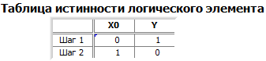

Рисунок 1.1

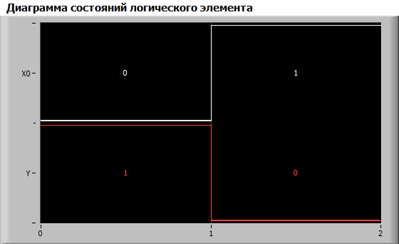

Рисунок 1.2

1. Исследование работы логического элемента «И»

Работа логического элемента «И» представлена с помощью таблицы истинности на рисунке 2.1 и диаграммы состояний на рисунке 2.2.

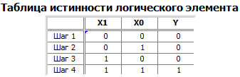

Рисунок 2.1

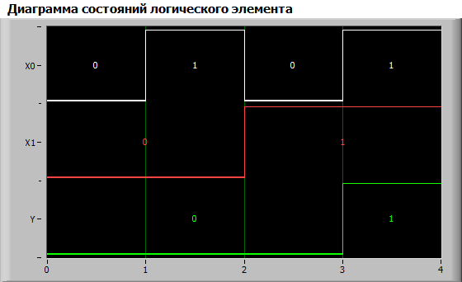

Рисунок 2.2

1. Исследование работы логического элемента «ИЛИ»

Работа логического элемента «ИЛИ» представлена с помощью таблицы истинности на рисунке 3.1 и диаграммы состояний на рисунке 3.2.

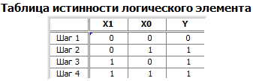

Рисунок 3.1

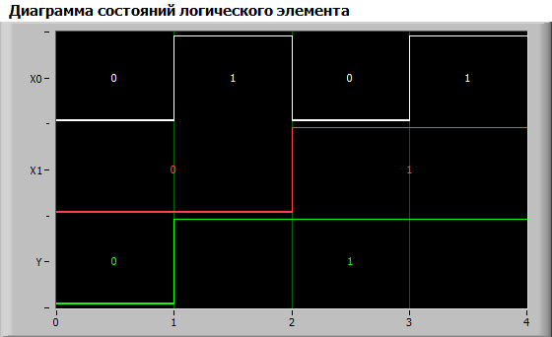

Рисунок 3.2

1. Исследование работы логического элемента «И-НЕ»

Работа логического элемента «И-НЕ» представлена с помощью таблицы истинности на рисунке 4.1 и диаграммы состояний на рисунке 4.2.

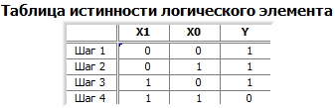

Рисунок 4.1

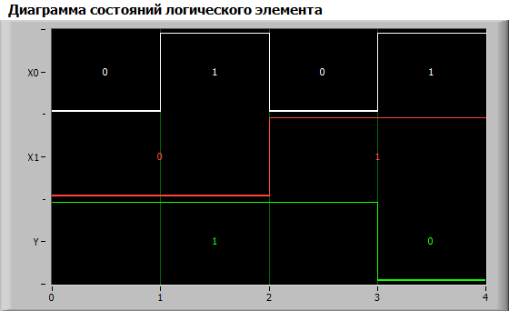

Рисунок 4.2

1. Исследование работы логического элемента «ИЛИ-НЕ»

Работа логического элемента «ИЛИ-НЕ» представлена с помощью таблицы истинности на рисунке 5.1 и диаграммы состояний на рисунке 5.2.

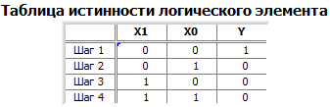

Рисунок 5.1

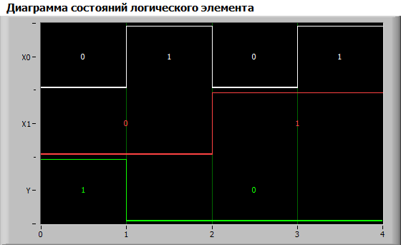

Рисунок 5.2

1. Исследование работы логического элемента «Искл. ИЛИ»

Работа логического элемента «Искл. ИЛИ» представлена с помощью таблицы истинности на рисунке 6.2 и диаграммы состояний на рисунке 6.2.

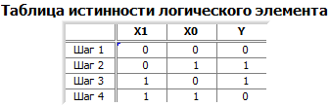

Рисунок 6.1

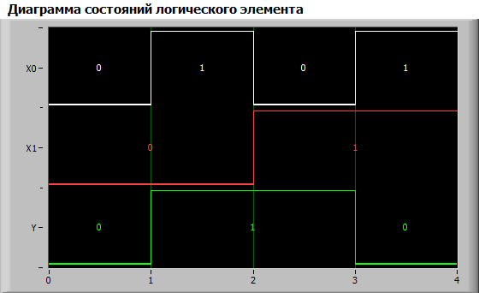

Рисунок 6.2